О внесении изменений в приказ Министра национальной экономики Республики Казахстан от 20 мая 2015 года № 396 "Об утверждении регламентов государственных услуг, оказываемых Министерством национальной экономики Республики Казахстан"
Утративший силу
Приказ Министра национальной экономики Республики Казахстан от 19 марта 2019 года № 20. Зарегистрирован в Министерстве юстиции Республики Казахстан 2 апреля 2019 года № 18448. Утратил силу приказом Министра торговли и интеграции Республики Казахстан от 16 марта 2020 года № 51-НҚ.
Сноска. Утратил силу приказом Министра торговли и интеграции РК от 16.03.2020 № 51-НҚ (вводится в действие по истечении двадцати одного календарного дня после дня его первого официального опубликования).
ПРИКАЗЫВАЮ:
1. Внести в приказ Министра национальной экономики Республики Казахстан от 20 мая 2015 года № 396 "Об утверждении регламентов государственных услуг, оказываемых Министерством национальной экономики Республики Казахстан" (зарегистрирован в Реестре государственной регистрации нормативных правовых актов за № 11298, опубликован 23 июня 2015 года в информационно-правовой системе "Әділет") следующие изменения:
в регламенте государственной услуги "Выдача лицензии на импорт и (или) экспорт отдельных видов товаров", утвержденном указанным приказом:
в заголовок внести изменение на казахском языке, текст на русском языке не меняется;
заголовок главы 1 изложить в следующей редакции:
"Глава 1. Общие положения";

пункты 2 и 3 изложить в следующей редакции:
"2. Форма оказания государственной услуги: электронная (полностью автоматизированная).
3. Результат оказания государственной услуги – лицензия на импорт и (или) экспорт отдельных видов товаров либо мотивированный ответ об отказе в оказании государственной услуги в форме электронного документа, удостоверенного электронной цифровой подписью (далее – ЭЦП) уполномоченного должностного лица услугодателя.
При обращении через портал результат оказания государственной услуги направляется услугополучателю в "личный кабинет" в форме электронного документа, подписанного ЭЦП уполномоченного лица услугодателя.
Форма предоставления результата оказания государственной услуги: электронная.";
заголовок главы 2 изложить в следующей редакции:
"Глава 2. Описание порядка действий работников услугодателя в процессе оказания государственной услуги";

пункт 6 изложить в следующей редакции:
"6. Результаты процедуры (действия) по оказанию государственной услуги, которые служат основанием для начала выполнения следующей процедуры (действия):
1) зарегистрированное заявление с входящим номером;
2) полнота представленных документов;
3) в случае необходимости направление запроса в согласующий государственный орган;
4) согласование государственной услуги с уполномоченным должностным лицом юридической службы услугодателя;
5) анализ ответа согласующего государственного органа;
6) электронный документ, подписанный ЭЦП должностным лицом услугодателя, уполномоченным на подписание лицензии.";
заголовки глав 3 и 4 изложить в следующей редакции:
"Глава 3. Описание порядка взаимодействия работников услугодателя в процессе оказания государственной услуги
Глава 4. Описание порядка взаимодействия с Государственной корпорацией и (или) иными услугодателями, а также порядка использования информационных систем в процессе оказания государственной услуги";

приложения 3, 4 и 5 к указанному регламенту изложить в редакции, согласно приложениям 1, 2 и 3 к настоящему приказу;
в регламенте государственной услуги "Выдача разрешения на экспорт и (или) импорт отдельных видов товаров на территорию Республики Казахстан", утвержденном указанным приказом:
в заголовок внести изменение на казахском языке, текст на русском языке не меняется;
заголовок главы 1 изложить в следующей редакции:
"Глава 1. Общие положения";
часть вторую пункта 1 изложить в следующей редакции:
"Прием заявлений и выдача результатов оказания государственной услуги осуществляются через веб-портал "электронного правительства" www.egov.kz или веб-портал "Е-лицензирование" www.еliсеnse.kz (далее – портал).";

пункты 2 и 3 изложить в следующей редакции:
"2. Форма оказания государственной услуги: электронная (полностью автоматизированная).
3. Результат оказания государственной услуги – разрешение на экспорт и (или) импорт отдельных видов товаров на территорию Республики Казахстан либо мотивированный ответ об отказе в оказании государственной услуги в форме электронного документа, удостоверенного электронной цифровой подписью (далее – ЭЦП) уполномоченного должностного лица услугодателя.
Результат оказания государственной услуги направляется услугополучателю в "личный кабинет" в форме электронного документа, подписанного ЭЦП уполномоченного лица услугодателя.
Форма предоставления результата оказания государственной услуги: электронная.";
заголовки глав 2, 3 и 4 изложить в следующей редакции:
"Глава 2. Описание порядка действий работников услугодателя в процессе оказания государственной услуги
Глава 3. Описание порядка взаимодействия работников услугодателя в процессе оказания государственной услуги
Глава 4. Описание порядка использования информационных систем в процессе оказания государственной услуги";

пункты 9, 10, 11 и 12 изложить в следующей редакции:
"9. Описание порядка обращения к услугодателю, длительность обработки запроса услугополучателя.
Для оказания государственной услуги услугополучатель подает запрос на портал.
10. Документы, необходимые для оказания государственной услуги при обращении услугополучателя определяются в соответствии со Стандартом.
11. Описание порядка обращения и последовательности процедур (действий) услугодателя и услугополучателя при оказании государственной услуги через портал.
Пошаговые действия и решения услугодателя через портал (диаграмма № 1 функционального взаимодействия при оказании государственной услуги) приведены в приложении 2 к настоящему Регламенту государственной услуги:
1) услугополучатель осуществляет регистрацию на портале с помощью своего регистрационного свидетельства ЭЦП, которое хранится в интернет-браузере компьютера услугополучателя (осуществляется для незарегистрированных услугополучателей на портале);
2) процесс 1 – прикрепление в интернет-браузер компьютера услугополучателя регистрационного свидетельства ЭЦП, процесс ввода услугополучателем пароля (процесс авторизации) на портале для оказания государственной услуги;
3) условие 1 – проверка на портале подлинности данных о зарегистрированном услугополучателе через логин (индивидуальный идентификационный номер (далее – ИИН) или бизнес-идентификационный номер (далее – БИН) и пароль;
4) процесс 2 – выбор услугополучателем государственной услуги, указанной в настоящем Регламенте государственной услуги, вывод на экран формы запроса для оказания государственной услуги и заполнение услугополучателем формы (ввод данных) с учетом ее структуры и форматных требований, прикреплением к форме запроса необходимых документов в электронном виде;
5) процесс 4 – оплата государственной услуги через платежный шлюз "электронного правительства" (далее – ПШЭП), а затем данная информация поступает на веб-портал "Государственной базы данных "Е-лицензирование" (далее – ГБД "Е-лицензирование"), либо прикрепление квитанции в электронном (сканированном) виде;
6) условие 2 – проверка в ГБД "Е-лицензирование" факта оплаты за оказание государственной услуги;
7) процесс 6 – выбор услугополучателем регистрационного свидетельства ЭЦП для удостоверения (подписания) запроса;
8) условие 3 – проверка на портале срока действия регистрационного свидетельства ЭЦП и отсутствия в списке отозванных (аннулированных) регистрационных свидетельств, а также соответствия идентификационных данных между ИИН/БИН указанным в запросе, и ИИН/БИН указанным в регистрационном свидетельстве ЭЦП);
9) процесс 7 – удостоверение (подписание) посредством ЭЦП услугополучателя заполненной формы (введенных данных) запроса на оказание государственной услуги;
10) процесс 9 – регистрация электронного документа (запроса услугополучателя) и обработка запроса в ГБД "Е-лицензирование";
11) условие 4 – оформление результата оказания государственной услуги;
12) процесс 10 – получение услугополучателем результата оказания государственной услуги, сформированной ГБД "Е-лицензирование". Электронный документ формируется с использованием ЭЦП уполномоченного должностного лица услугодателя.
12. В приложении 3 к настоящему Регламенту государственной услуги приведены формы разрешительных документов.";

приложения 2 и 3 к указанному регламенту изложить в редакции, согласно приложениям 4 и 5 к настоящему приказу;
в регламенте государственной услуги "Выдача лицензии на право занятия дилерской деятельностью в сфере товарных бирж", утвержденном указанным приказом:
заголовок главы 1 изложить в следующей редакции:
"Глава 1. Общие положения";

пункт 3 изложить в следующей редакции:
"3. Результат оказания государственной услуги – лицензия на право занятия дилерской деятельностью в сфере товарных бирж либо мотивированный ответ об отказе в оказании государственной услуги в форме электронного документа, удостоверенного электронной цифровой подписью (далее – ЭЦП) уполномоченного должностного лица услугодателя.
При обращении услугополучателя через портал результат государственной услуги направляется услугополучателю в "личный кабинет" в форме электронного документа, удостоверенного ЭЦП уполномоченного лица услугодателя.
Форма предоставления результата оказания государственной услуги: электронная.";
заголовок главы 2 изложить в следующей редакции:
"Глава 2. Описание порядка действий работников услугодателя в процессе оказания государственной услуги";
в пункте 5:
подпункт 4) изложить в следующей редакции:
"4) ответственным исполнителем в течении одного рабочего дня рассматриваются документы на соответствие законодательству Республики Казахстан и подготавливается соответствующая лицензия и (или) приложение к лицензии, либо мотивированный ответ об отказе в оказании государственной услуги;";
подпункт 6) изложить в следующей редакции:
"6) при положительном ответе согласующего государственного органа ответственным исполнителем в течении одного рабочего дня рассматриваются документы на соответствие законодательству Республики Казахстан;";
заголовок главы 3 изложить в следующей редакции:
"Глава 3. Описание порядка взаимодействия работников услугодателя в процессе оказания государственной услуги";
подпункт 3) пункта 8 изложить в следующей редакции:
"3) рассмотрение в течении одного рабочего дня документов на соответствие законодательству Республики Казахстан;";
заголовок главы 4 изложить в следующей редакции:
"Глава 4. Описание порядка взаимодействия с Государственной корпорацией и (или) иными услугодателями, а также порядка использования информационных систем в процессе оказания государственной услуги";

приложения 1, 3 и 4 к указанному регламенту изложить в редакции, согласно приложениям 6, 7 и 8 к настоящему приказу;
в текст в правом верхнем углу приложения 2 к указанному регламенту внести изменение на казахском языке, текст на русском языке не меняется;
в регламенте государственной услуги "Выдача лицензии на право занятия брокерской деятельностью в сфере товарных бирж", утвержденном указанным приказом:
в заголовок внести изменение на казахском языке, текст на русском языке не меняется;
заголовок главы 1 изложить в следующей редакции:
"Глава 1. Общие положения";

пункт 3 изложить в следующей редакции:
"3. Результат оказания государственной услуги – лицензия на право занятия брокерской деятельностью в сфере товарных бирж либо мотивированный ответ об отказе в оказании государственной услуги в форме электронного документа, удостоверенного электронной цифровой подписью (далее – ЭЦП) уполномоченного должностного лица услугодателя.
При обращении услугополучателя через портал результат государственной услуги направляется услугополучателю в "личный кабинет" в форме электронного документа, удостоверенного ЭЦП уполномоченного лица услугодателя.
Форма предоставления результата оказания государственной услуги: электронная.";
заголовок главы 2 изложить в следующей редакции:
"Глава 2. Описание порядка действий работников услугодателя в процессе оказания государственной услуги";
в пункте 5:
подпункт 4) изложить в следующей редакции:
"4) ответственным исполнителем в течении одного рабочего дня рассматриваются документы на соответствие законодательству Республики Казахстан и подготавливается соответствующая лицензия и (или) приложение к лицензии, либо мотивированный ответ об отказе в оказании государственной услуги;";
подпункт 6) изложить в следующей редакции:
"6) при положительном ответе согласующего государственного органа ответственным исполнителем в течении одного рабочего дня рассматриваются документы на соответствие законодательству Республики Казахстан;";
заголовок главы 3 изложить в следующей редакции:
"Глава 3. Описание порядка взаимодействия работников услугодателя в процессе оказания государственной услуги";
подпункт 3) пункта 8 изложить в следующей редакции:
"3) рассмотрение в течении одного рабочего дня документов на соответствие законодательству Республики Казахстан;";
заголовок главы 4 изложить в следующей редакции:
"Глава 4. Описание порядка взаимодействия с Государственной корпорацией и (или) иными услугодателями, а также порядка использования информационных систем в процессе оказания государственной услуги";

приложения 1, 3 и 4 к указанному регламенту изложить в редакции, согласно приложениям 9, 10 и 11 к настоящему приказу;
в текст в правом верхнем углу приложения 2 к указанному регламенту внести изменение на казахском языке, текст на русском языке не меняется;
в регламенте государственной услуги "Выдача лицензии на право занятия деятельностью товарных бирж", утвержденном указанным приказом:
в заголовок внести изменение на казахском языке, текст на русском языке не меняется;
заголовок главы 1 изложить в следующей редакции:
"Глава 1. Общие положения";

пункт 3 изложить в следующей редакции:
"3. Результат оказания государственной услуги – лицензия на право занятия деятельностью товарных бирж либо мотивированный ответ об отказе в оказании государственной услуги в форме электронного документа, удостоверенного электронной цифровой подписью (далее – ЭЦП) уполномоченного должностного лица услугодателя.
При обращении услугополучателя через портал результат государственной услуги направляется услугополучателю в "личный кабинет" в форме электронного документа, удостоверенного ЭЦП уполномоченного лица услугодателя.
Форма предоставления результата оказания государственной услуги: электронная.";
заголовок главы 2 изложить в следующей редакции:
"Глава 2. Описание порядка действий работников услугодателя в процессе оказания государственной услуги";
в пункте 5:
подпункт 4) изложить в следующей редакции:
"4) ответственным исполнителем в течении одного рабочего дня рассматриваются документы на соответствие законодательству Республики Казахстан и подготавливается соответствующая лицензия и (или) приложение к лицензии, либо мотивированный ответ об отказе в оказании государственной услуги;";
подпункт 6) изложить в следующей редакции:
"6) при положительном ответе согласующего государственного органа ответственным исполнителем в течении одного рабочего дня рассматриваются документы на соответствие законодательству Республики Казахстан;";
заголовок главы 3 изложить в следующей редакции:
"Глава 3. Описание порядка взаимодействия работников услугодателя в процессе оказания государственной услуги";
подпункт 3) пункта 8 изложить в следующей редакции:
"3) рассмотрение в течении одного рабочего дня документов на соответствие законодательству Республики Казахстан;";
заголовок главы 4 изложить в следующей редакции:
"Глава 4. Описание порядка взаимодействия с Государственной корпорацией и (или) иными услугодателями, а также порядка использования информационных систем в процессе оказания государственной услуги";

приложения 1, 3 и 4 к указанному регламенту изложить в редакции, согласно приложениям 12, 13 и 14 к настоящему приказу;
2. Департаменту регулирования торговой деятельности в установленном законодательством порядке обеспечить:
1) государственную регистрацию настоящего приказа в Министерстве юстиции Республики Казахстан;
2) в течение десяти календарных дней со дня государственной регистрации настоящего приказа направление его на казахском и русском языках в Республиканское государственное предприятие на праве хозяйственного ведения "Республиканский центр правовой информации" для официального опубликования и включения в Эталонный контрольный банк нормативных правовых актов Республики Казахстан;
3) размещение настоящего приказа на интернет-ресурсе Министерства национальной экономики Республики Казахстан;
4) в течение десяти рабочих дней после государственной регистрации настоящего приказа в Министерстве юстиции Республики Казахстан представление в Юридический департамент Министерства национальной экономики Республики Казахстан сведений об исполнении мероприятий, предусмотренных подпунктами 1), 2) и 3) настоящего пункта.
3. Контроль за исполнением настоящего приказа возложить на курирующего вице-министра национальной экономики Республики Казахстан.
4. Настоящий приказ вводится в действие по истечении десяти календарных дней после дня его первого официального опубликования.
Министр национальной экономики  Республики Казахстан | Р. Даленов
Приложение 1
к приказу Министра национальной
экономики Республики Казахстан
от 19 марта 2019 года № 20
Приложение 3
к Регламенту государственной услуги
"Выдача лицензии на импорт и (или)
экспорт отдельных видов товаров"
Форма

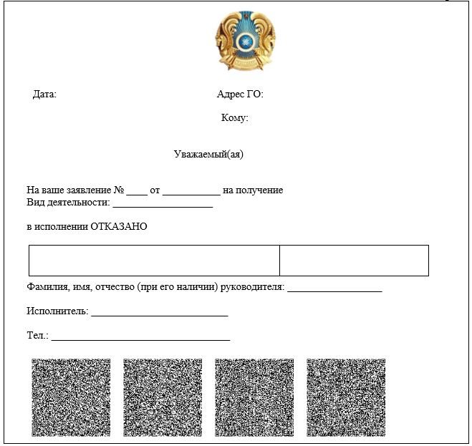

Приложение 2
к приказу Министра национальной
экономики Республики Казахстан
от 19 марта 2019 года № 20
Приложение 4
к Регламенту государственной услуги
"Выдача лицензии на импорт и (или)
экспорт отдельных видов товаров"

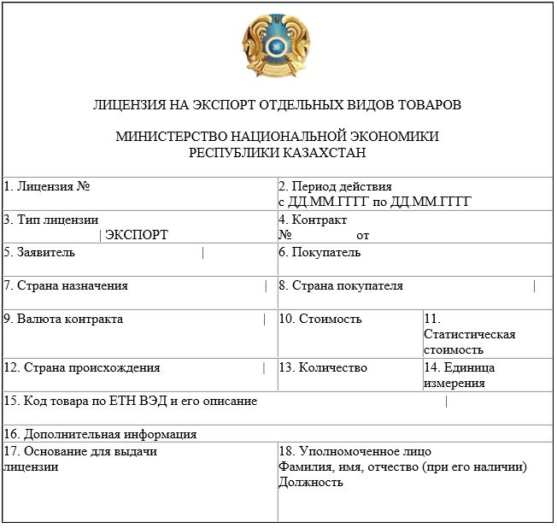

Приложение 3
к приказу Министра национальной
экономики Республики Казахстан
от 19 марта 2019 года № 20
Приложение 5
к Регламенту государственной услуги
"Выдача лицензии на импорт и (или)
экспорт отдельных видов товаров"

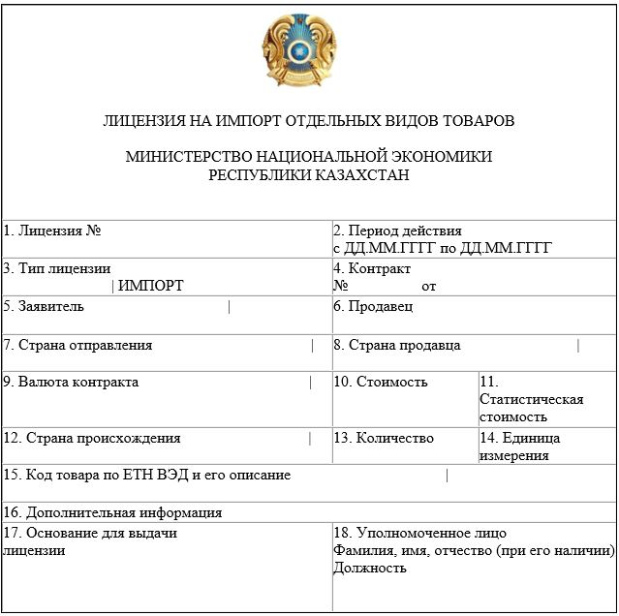

Приложение 4
к приказу Министра национальной
экономики Республики Казахстан
от 19 марта 2019 года № 20
Приложение 2
к Регламенту государственной услуги
"Выдача разрешения на экспорт и (или)
импорт отдельных видов товаров на
территорию Республики Казахстан"
Пошаговые действия и решения через интегрированную систему Государственной корпорации
Диаграмма № 1 функционального взаимодействия при оказании государственной услуги через портал

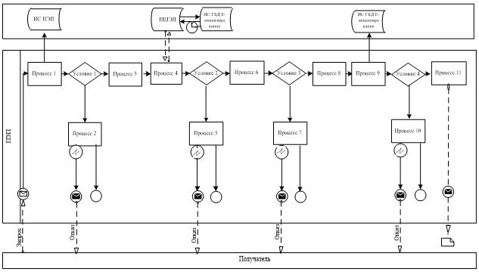

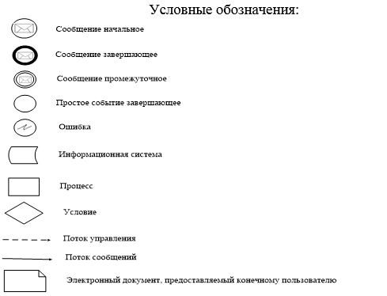

Приложение 5
к приказу Министра национальной
экономики Республики Казахстан
от 19 марта 2019 года № 20
Приложение 3
к Регламенту государственной услуги
"Выдача разрешения на экспорт и (или)
импорт отдельных видов товаров на
территорию Республики Казахстан"
Форма 1

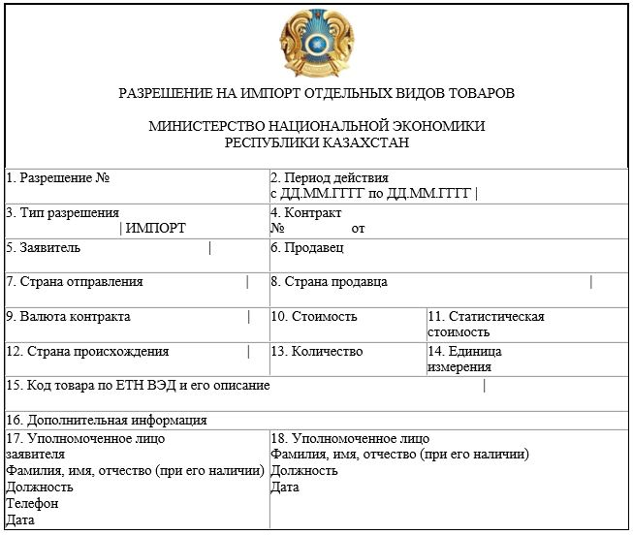

Форма 2

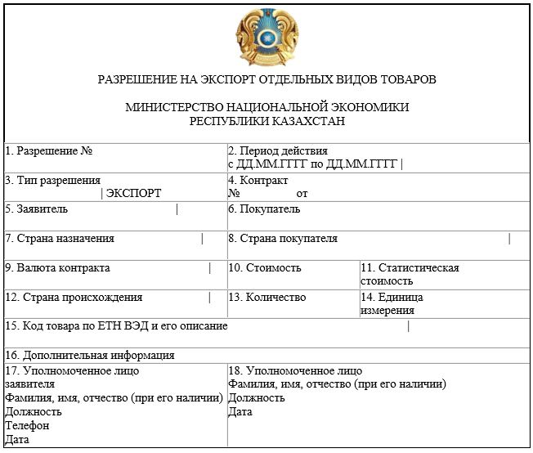

Приложение 6
к приказу Министра национальной
экономики Республики Казахстан
от 19 марта 2019 года № 20
Приложение 1
к Регламенту государственной услуги
"Выдача лицензии на право занятия
дилерской деятельностью
в сфере товарных бирж"
Справочник бизнес-процессов оказания государственной услуги "Выдача лицензии на право занятия дилерской деятельностью в сфере товарных бирж"

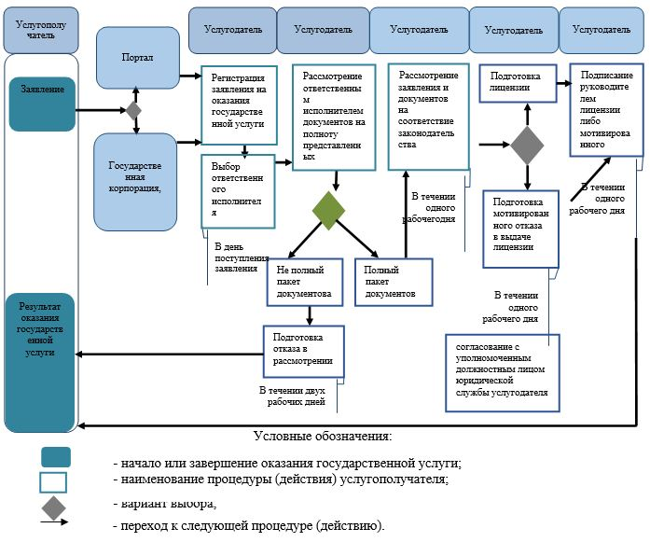

Приложение 7
к приказу Министра национальной
экономики Республики Казахстан
от 19 марта 2019 года № 20
Приложение 3
к Регламенту государственной услуги
"Выдача лицензии на право занятия
дилерской деятельностью в
сфере товарных бирж"
Форма

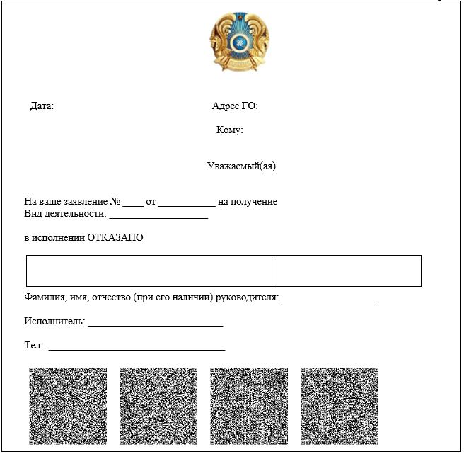

Приложение 8
к приказу Министра национальной
экономики Республики Казахстан
от 19 марта 2019 года № 20
Приложение 4
к Регламенту государственной услуги
"Выдача лицензии на право занятия
дилерской деятельностью в
сфере товарных бирж"
Форма

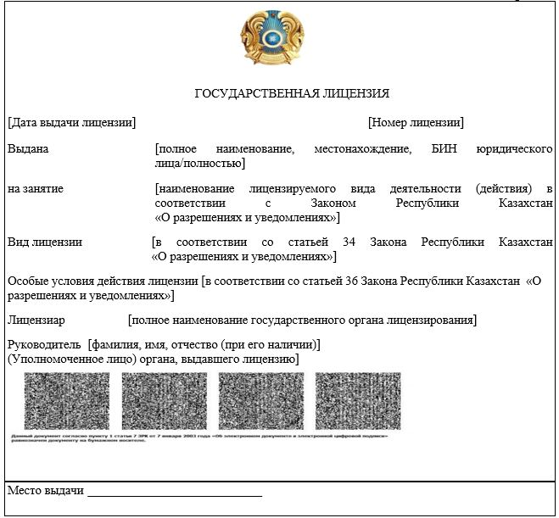

Приложение 9
к приказу Министра национальной
экономики Республики Казахстан
от 19 марта 2019 года № 20
Приложение 1
к Регламенту государственной услуги
"Выдача лицензии на право занятия
брокерской деятельностью
в сфере товарных бирж"
Справочник бизнес-процессов оказания государственной услуги "Выдача лицензии на право занятия брокерской деятельностью в сфере товарных бирж"

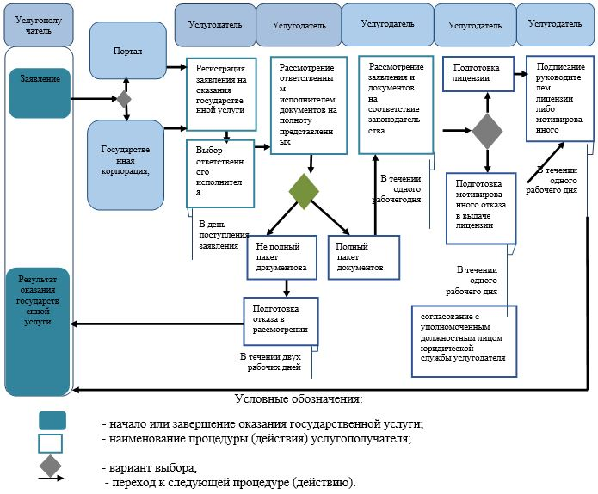

Приложение 10
к приказу Министра национальной
экономики Республики Казахстан
от 19 марта 2019 года № 20
Приложение 3
к Регламенту государственной услуги
"Выдача лицензии на право занятия
брокерской деятельностью в
сфере товарных бирж"
Форма

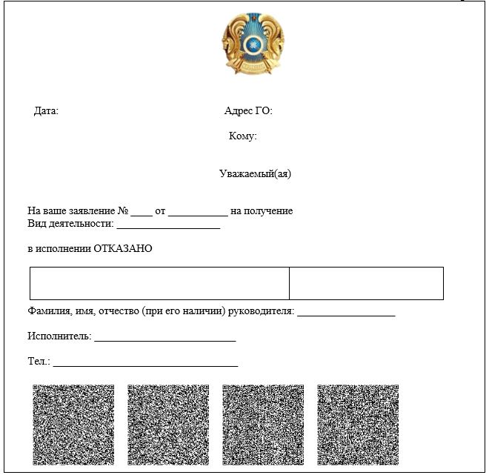

Приложение 11
к приказу Министра национальной
экономики Республики Казахстан
от 19 марта 2019 года № 20
Приложение 4
к Регламенту государственной услуги
"Выдача лицензии на право занятия
брокерской деятельностью в
сфере товарных бирж"
Форма

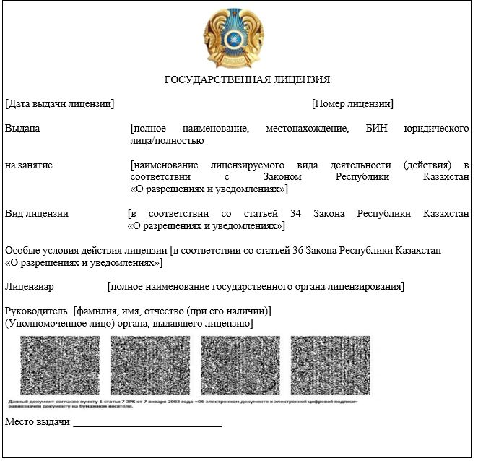

Приложение 12
к приказу Министра национальной
экономики Республики Казахстан
от 19 марта 2019 года № 20
Приложение 1
к Регламенту государственной услуги
"Выдача лицензии на право занятия
деятельностью товарных бирж"
Справочник бизнес-процессов оказания государственной услуги "Выдача лицензии на право занятия деятельностью товарных бирж"

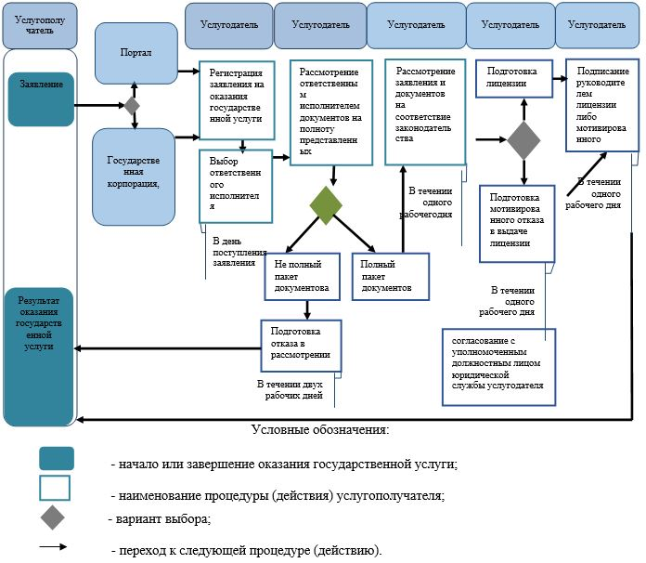

Приложение 13
к приказу Министра национальной
экономики Республики Казахстан
от 19 марта 2019 года № 20
Приложение 3
к Регламенту государственной услуги
"Выдача лицензии на право занятия
деятельностью товарных бирж"
Форма

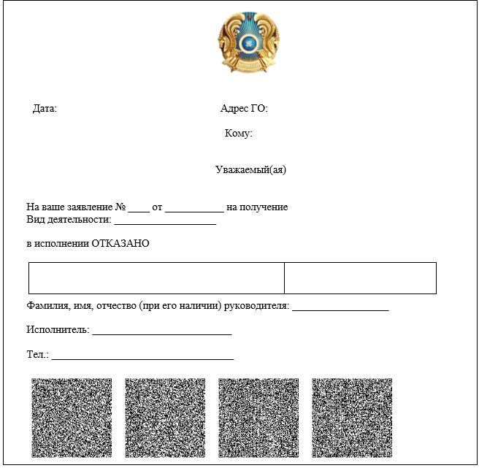

Приложение 14
к приказу Министра национальной
экономики Республики Казахстан
от 19 марта 2019 года № 20
Приложение 4
к Регламенту государственной услуги
"Выдача лицензии на право занятия
деятельностью товарных бирж"
Форма

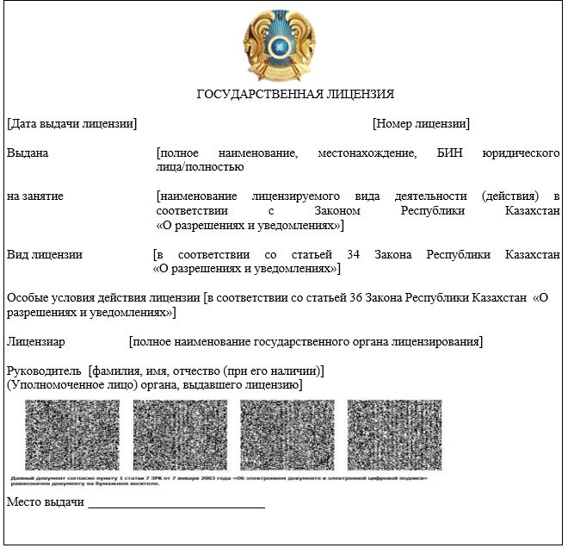

© 2012. РГП на ПХВ «Институт законодательства и правовой информации Республики Казахстан» Министерства юстиции Республики Казахстан

